O COMÉRCIO TRIANGULAR ATLÂNTICO

Horário de início | Horário de término | Tempo total (min.) | DPO

Leia o texto abaixo:

Comércio triangular foi o nome atribuído às relações comerciais estabelecidas entre três continentes do mundo: África, Europa e Américas (do Norte, do Sul e Central), entre os séculos XVI e XIX. Os europeus e suas metrópoles como Portugal, Espanha, Inglaterra e França encabeçaram esta forma de exploração e fizeram do mundo atlântico um negócio bastante lucrativo.
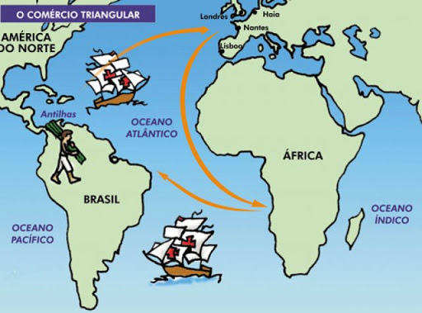
O principal elemento do comércio triangular foi o chamado tráfico negreiro, que envolvia o aprisionamento de africanos em seus povos, sua transferência forçada – a diáspora africana – por meio dos navios negreiros e a chegada no novo mundo. Todo esse movimento era organizado por agentes do tráfico, em troca de produtos manufaturados apreendiam e enviavam forçadamente homens e mulheres para serem explorados nas colônias europeias.
O comércio triangular iniciava com a troca de produtos manufaturados como armas de fogo, joias, aguardente, tabaco e tecidos de algodão por homens e mulheres no continente africano, que foram trazidos às Américas e transformados em escravos, sendo trocados por açúcar, tabaco e ouro, produtos estes que eram cedidos pelos senhores de escravos – proprietários de minas ou de terras.
Assim, os nativos africanos traficantes de escravos tinham papel importante nesta forma de comércio, afinal, sem os escravizados as produções de açúcar e tabaco e a exploração das minas não teria sucesso nem seria tão lucrativa.
Aqui no Brasil a questão do comércio triangular é um exemplo bastante emblemático. Com a divisão das capitanias hereditárias e o início da exploração das terras, os portugueses iniciaram a exploração da terra chamada de massapê, uma terra fértil para produção de cana-de-açúcar. Em Pernambuco muitas foram as terras destinadas a este produto e o trabalho nos engenhos era feito por sujeitos escravizados. Quanto mais branco, refinado e puro fosse o açúcar, melhor e mais lucrativo o produto para a Coroa portuguesa.
Já na Bahia o tabaco foi o principal produto produzido. Os mais refinados tinham como destino a Europa, mas os mais grosseiros foram utilizados como moeda de troca para o tráfico negreiro na costa africana. Neste período a cana foi o principal produto explorado por Portugal. O monopólio do açúcar era característico das plantations, sistema baseado na monocultura para exportação, latifúndios e mão de obra escrava.
Para que o monopólio do açúcar funcionasse o mais importante era a garantia de mão de obra. A escravização indígena gerava polêmicas e controvérsias, especialmente com a Igreja Católica. Já a escravização africana não levantava desconfortos morais entre a sociedade, fazendo com que a exploração do trabalho escravo africano fosse aceita com bastante facilidade. Desta forma o lucrativo tráfico de escravos caminhou ao lado do mercado do açúcar e posteriormente da exploração do ouro, garantindo lucros consideráveis a Portugal, no caso do Brasil, e às metrópoles europeias que tantas colônias exploraram no novo mundo.
O caso de Portugal é um exemplo da exploração do comércio triangular. Enquanto mantinha feitorias por toda a costa atlântica africana, explorava as terras das colônias. O lucro – tanto do tráfico como das monoculturas ou da exploração do ouro – ficava com Portugal.
Este sistema mercantil que trocava humanos, explorava sua força de trabalho e investia na exploração das colônias gerava lucros altos tanto para os negociantes africanos, como para as metrópoles e para os comerciantes das colônias. Por este motivo foi um sistema que durou tanto tempo, sendo extinto apenas no século XIX, por iniciativa da Inglaterra.
A exploração das colônias americanas por parte das Coroas europeias baseou-se na exploração de homens e mulheres africanos, que garantiam a força de trabalho nas monoculturas e na exploração de minérios, fazendo do oceano Atlântico um mundo em conexão com três vértices: África, Europa e Américas.

Fonte: InfoEscola. Disponível em: https://www.infoescola.com/brasil-colonia/comercio-triangular/

ATIVIDADE – Elabore um desenho, gráfico ou mapa conceitual explicando o “comércio triangular atlântico”. Descreva quais produtos eram produzidos em cada região e pelo o quê eram trocados. Utilize a criatividade! Você pode ilustrar com mapas, imagens e outras figuras.
- Você poderá elaborar seu trabalho por meio do computador (utilizando Desenhos Google, Paint ou outros programas) ou à mão, em folha sulfite;

AO TERMINAR A ATIVIDADE:

1. Confira se suas respostas estão completas e de acordo com a proposta. Em sua avaliação, vou considerar mais se você seguiu corretamente as instruções da atividade do que se suas questões e respostas estão corretas.
2. Volte ao início do TAD, coloque seu nome, horário de início e término e DPO. Sem essas informações, você terá desconto na Organização.
3. Poste a atividade no GOOGLE SALA DE AULA e salve uma cópia com você.

Caso tenha dúvidas com a atividade, chame o professor no Google Hangouts durante o horário de aula: historia@escolaieij.com.br

